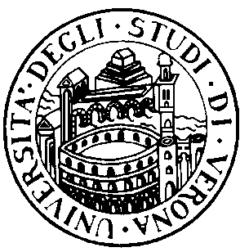
UNIVERSITÀ DEGLI STUDI DI VERONA - FACOLTÀ DI MEDICINA E CHIRURGIA

CORSO DI LAUREA SPECIALISTICA A CICLO UNICO IN ODONTOIATRIA E PROTESI DENTARIA

ANNO ACCADEMICO 2004-2005

ORARIO DELLE LEZIONI

2 Anno I Semestre

aula 2 Piastra Odontoiatrica

Dal 4/10/2004 al 21/12/2004

ORARIO | LUNEDI’ | MARTEDI’ | MERCOLEDI’ | GIOVEDI’ | VENERDI’
9-9.45 |  | MICROBIOLOGIA | MICROBIOLOGIA
10-10.45 |  | MICROBIOLOGIA | MICROBIOLOGIA
11-11.45 | INGLESE II | PATOLOGIA GENERALE
12-12-45 | INGLESE II | PATOLOGIA GENERALE |  | FISIOLOGIA
13-13.45 |  | PATOLOGIA GENERALE |  | FISIOLOGIA
14-14-45 | MICROBIOLOGIA | FISIOLOGIA | PATOLOGIA GENERALE
15-15.45 | MICROBIOLOGIA | FISIOLOGIA | PATOLOGIA GENERALE
16-16.45 | FISIOLOGIA |  | PATOLOGIA GENERALE
17-17.45 | FISIOLOGIA

VACANZE NATALIZIE: DAL 22/12/2004 AL 06/01//2005

